國立高雄科技大學 優良教學助理
線上申請教學手冊
- 登入路徑：學校首頁/在學學生(學生)/教學助理培訓網
(網址：https://tatraining.nkust.edu.tw/tatraining/home/login)
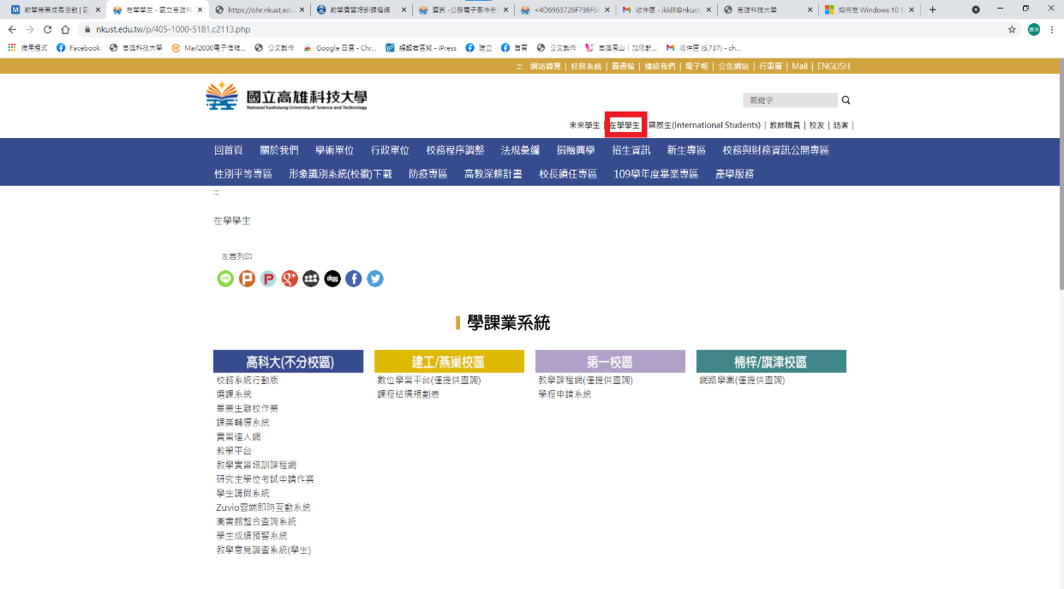
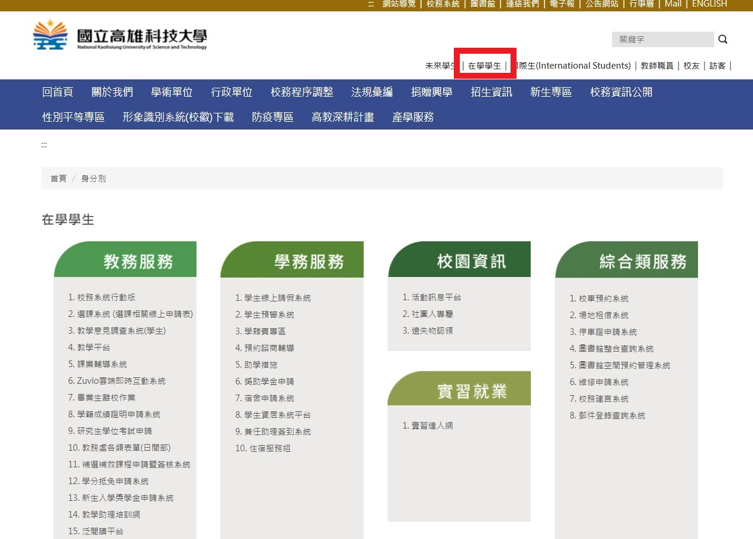
- 教學實習培訓網(教務服務-教學助理培訓網)
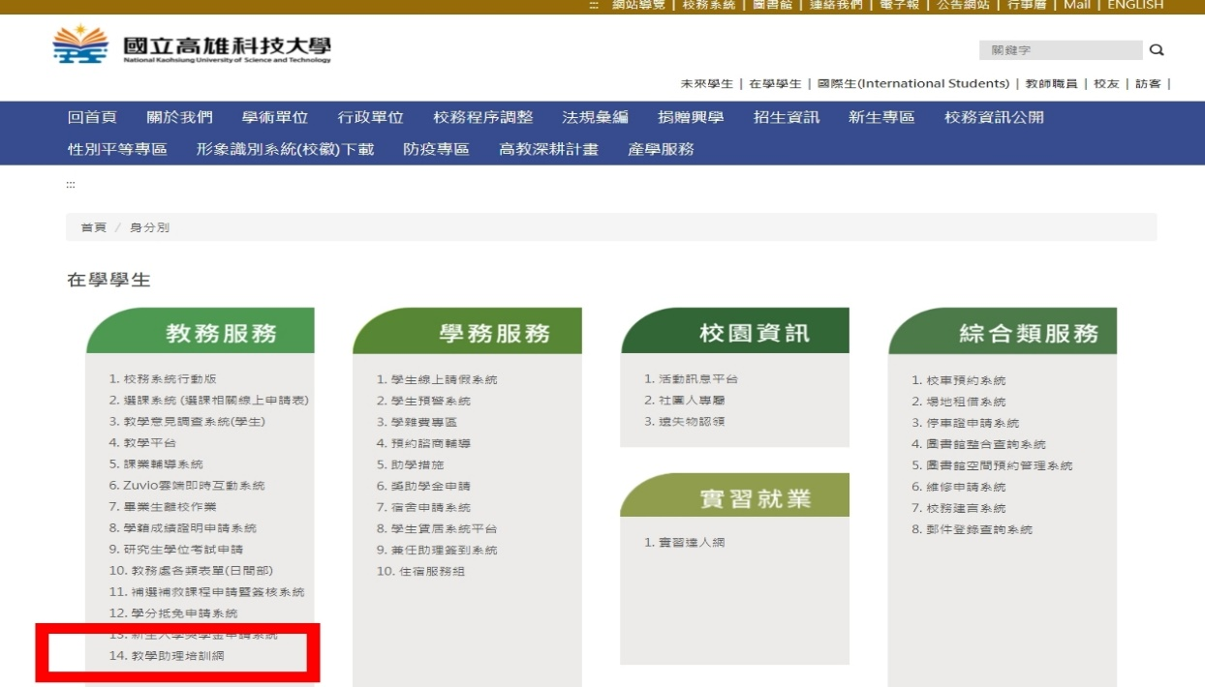
- 登入教學助理培訓網
帳號和密碼(與學校信箱帳密相同)
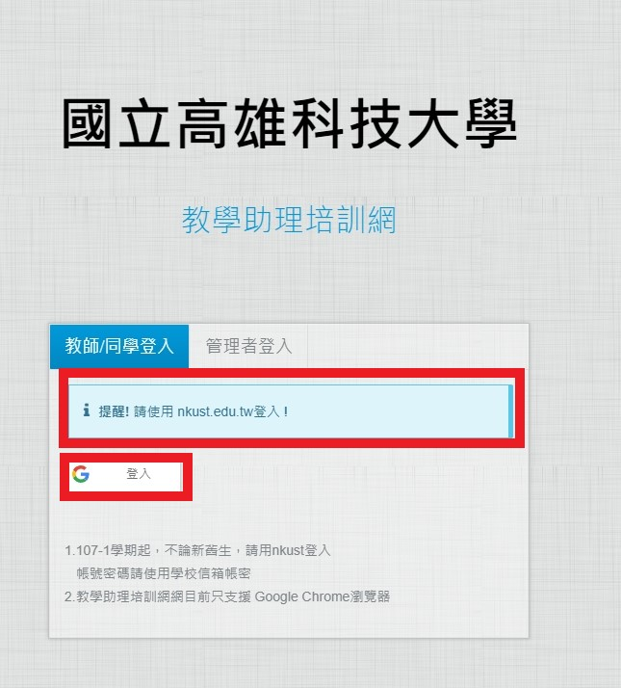
- 點選『獎勵區』-優良TA線上申請進行申請
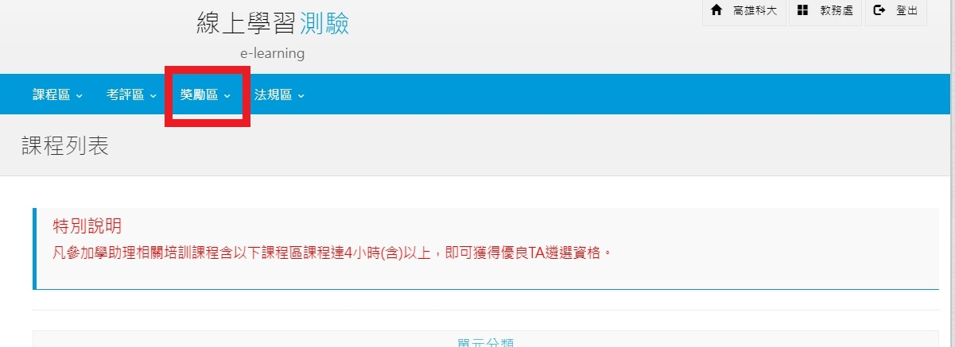
- 填寫申請表---送出後即完成申請

